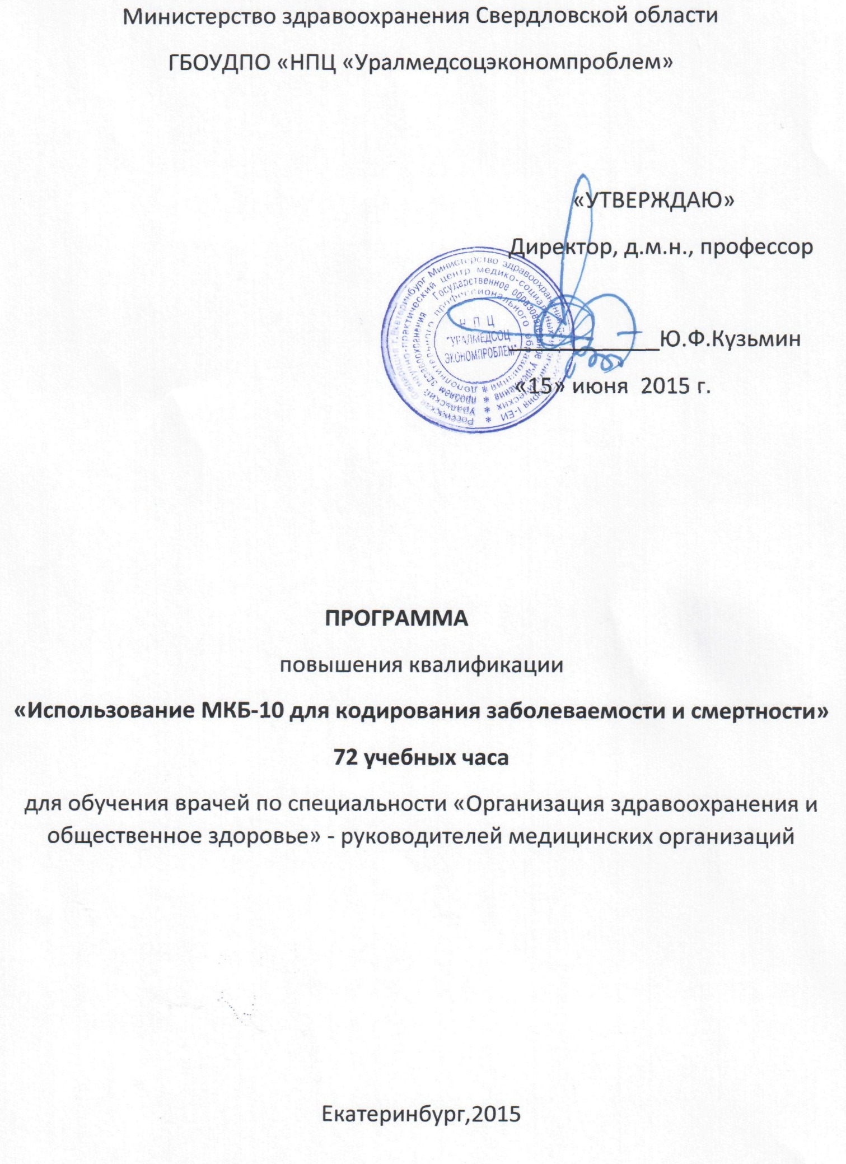

1.Общая характеристика программы
1.1.Цель реализации программы
Программа имеет целью формирование у слушателей профессиональной компетенции для выполнения профессиональной деятельности в области санитарной статистики, процедуры кодирования заболеваемости и смертности с помощью международной классификации 10-го пересмотра.
Программа является составляющей программы «Организация здравоохранения и общественное здоровье».
1.2.Характеристика совершенствования профессиональной компетентности
А) Область профессиональной деятельности слушателя, прошедшего обучение по программе повышения квалификации включает:
-Совокупность средств, способов и методов деятельности, направленных на компьютеризацию действующей системы статистического учета заболеваемости и смертности;
-создание в ЛПУ программного обеспечения системы компьютеризации и управления процессами кодирования заболеваемости и смертности с помощью МКБ-10;
-обеспечение достоверной статистической информацией при соблюдении принципов кодирования по МКБ-10;
-создание и применение алгоритмического обеспечения системы кодирования заболеваемости и смертности по МКБ-10
Б) Объектами профессиональной деятельности являются:
-технологические процессы кодирования заболеваемости и смертности;
-программное, информационное и техническое обеспечение системы автоматизации, методы и средства их проектирования и эксплуатации.
В)Слушатели, успешно закончившие обучение по данной программе, должны решать профессиональные задачи в соответствии с видами профессиональной деятельности :
-в области статистики и кодирования причин заболеваемости и смертности с помощью МКБ-10, заполнять соответствующие учетные и отчетные медицинские документы
1.3.Требования к результатам освоения программы
А)Слушатели в результате освоения программы должны обладать следующими профессиональными компетенциями:
-в области кодирования причин заболеваемости и смертности:
знать содержание томов МКБ-10, рубрифицировать диагнозы, логистическую последовательность, «общий принцип», правила выбора первоначальной причины смерти,, «двойное кодирование», «банальные состояния», причины смерти, ошибки в оформлении свидетельств о смерти, включаемые и исключаемые рубрики, приоритеты, качество статистической информации о смерти;
-в области организационно-управленческой деятельности:
Способностью организовывать работу коллективов исполнителей; способностью организовывать работу по обслуживанию средств и систем автоматизации и управления;
-в области научно-исследовательской деятельности :
Способностью анализировать научно-медицинскую информацию , отечественный и зарубежный опыт в сфере кодирования диагнозов, способностью участвовать в разработке и внедрении программного обеспечения средств и систем статистической отчетности.
Б)Слушатель должен обладать знаниями и умениями в области организации здравоохранения и общественного здоровья, клинической медицины и медицинской статистики.
1.4. Требования к уровню подготовки поступающего на обучение , необходимому для освоения программы
Лица, желающие освоить дополнительную образовательную программу, должны иметь:
-высшее или среднее медицинское образование , или высшее, или среднее экономическое образование,
-стаж работы не менее 5 лет по основной профессии;
-представить заверенную в отделе кадров копию трудовой книжки;
-представить направление на обучение, подписанное руководителей медицинской организации.
1.5.Трудоемкость обучения
Нормативная трудоемкость обучения по данной программе составляет 72 час., включая все виды аудиторной и внеаудиторной (самостоятельной) учебной работы слушателя.
1.6.Форма обучения
С отрывом от работы. Очная.
1.7.Режим занятий
Учебная нагрузка – 36 часов в неделю, включая все виды аудиторной и внеаудиторной учебной работы слушателя.
2.Содержание программы
УЧЕБНЫЙ ПЛАН
Категория слушателей: главные врачи ЛПУ, заместители глпвных врачей, врачи-статистики ЛПУ.
Срок обучения: 72 час.
Форма обучения: очная, с отрывом от работы.
№ | Наименование разделов | Всего час. | В том числе лекции | В том числе практические
1 | Использование МКБ-10 в практической деятельности | 24 | 24 | 0
2 | Особенности кодирования при заболеваниях различными классами болезней. | 48 | 24 | 24
 | итого | 72 | 48 | 24

2.1.Учебно-тематический план
№ | Наименование разделов и тем | Всего,час. | В т.ч. лекции | В т.ч.  практика
1 | Раздел 1. Использование МКБ-10 в практической деятельности | 24 | 24 | 0
1 | МКБ-10 в практике здравоохранения. Формирование статистической информации в амбулаторно-поликлинических учреждениях, основные показатели деятельности | 8 | 8
2 | Разработка новой редакции русскоязычной версии и адаптация МКБ-10 к особенностям отечественной статистики. Разработка ВОЗ новой версии МКБ-11.Автоматизированные системы кодирования. Формирование статистической информации в стационарных учреждениях, основные показатели деятельности. | 8 | 8
3 | Основные подходы к кодированию и изучению причин смерти. Определение первоначальной причины смерти Правила кодирования. Принципы кодирования множественных состояний. | 8 | 8
2 | Раздел 2. Особенности кодирования при заболеваемости различными классами болезней | 48 | 24 | 24
4 | Особенности кодирования и выбора первоначальной причины смерти при заболеваниях разных классов МКБ -10 | 48 | 24 | 24
 | ИТОГО | 72 | 48 | 24

2.2.Дисциплинарное содержание программы.
Вопросы, раскрывающие содержание тем.
Определение МКБ, цель, роль в оценке деятельности системы здравоохранения. Пользователи МКБ. Исторический обзор статистических классификаций болезней. Нормативные правовые акты, инструкции и рекомендации.
Базовая структура МКБ-10, содержание томов МКБ-10, обновления ВОЗ Семейство классификаций, классы, блоки, рубрики и подрубрики. Специальные термины. Двойное кодирование некоторых состояний. Условные обозначения, принципы кодирования, алгоритмы кодирования.
Врачебный диагноз, понятие, значение для медицинской практики и статистики. Виды диагнозов, разделы диагнозов (рубрификация0. Понятие нозологии. Схема клинического диагноза. Значение диагноза для медицинской статистики.
Статистика смертности, значение для системы здравоохранения. Регистрация причин смерти. Федеральный закон «Об актах гражданского состояния». Роль ведомств, участвующих в регистрации причин смерти.
Концепция первоначальной причины смерти. Медицинские свидетельства о смерти. Правила заполнения раздела «причины смерти». Логическая последовательность. Выбор первоначальной причины смерти. «Общий принцип». Правила выбора первоначальной причины смерти. Правила модификации. Допущение наличия промежуточной причины.
Особенности выбора первоначальной причины смерти при сочетании некоторых болезней. Младенческая смертность, определение, показатели.
Автоматизированные системы в статистике смертности. Ошибки заполнения медицинских свидетельств о смерти. Ошибки ручного кодирования. Качество прижизненной и посмертной диагностики. Анализ баз данных по смертности. Роль данных анализа для органов управления здравоохранением.
Множественные причины смерти. Понятие. Анализ смертности по множественным причинам.
Статистика заболеваемости. Понятие «основного состояния». Порядок записи диагностической информации для анализа данных о заболеваемости по единичной причине. Обращения в учреждения здравоохранения по причинам, не относящимся к заболеваниям. Множественные состояния. Состояния, являющиеся следствием воздействия внешних причин. Последствия болезней и травм. Принципы кодирования «основного» и «других» состояний. Общие положения. Необязательные дополнительные коды. Двойное кодирование. Кодирование предполагаемых состояний и состояний из классов ХY111 и ХХ1. Кодирование множественных состояний. Использование комбинированных рубрик. Кодирование внешних причин заболеваемости. Кодирование последствий отдельных заболеваний. Кодирование острых и хронических состояний. Кодирование заболеваний и осложнений, возникающих после медицинских процедур. Правила 2повторного» выбора. Отличие статистики заболеваемости от статистики смертности.
Разработка и подготовка внедрения МКБ-11.
Особенности кодирования и выбора первоначальной причины смерти при разных заболеваниях.

3.Условия реализации программы
3.1.Материально-технические условия реализации программы.
Наименование специализированных аудиторий, кабинетов | Вид занятия | Наименование оборудования, программного обеспечения
1 | 2 | 3
Аудитория 31 | Лекции, практические занятия | Компьютер, мультимедийный проектор, экран, доска, оборудование для видеотрансляции,  Компьютеры для слушателей, тестовые задания по кодированию причин смерти (на базе MS Access)

3.2.Учебно-методическое обеспечение программы:
-электронный ресурс: презентация лекции;
-печатные раздаточные материалы для слушателей.
4.Оценка качества освоения программы
Проводится итоговая аттестация слушателей : опрос по материалам лекций ( устной форме на основе пятибалльной системы оценок , по основным разделам, в форме экзамена), тест-контроль Слушатель считается аттестованным, если имеет положительные оценки по всем разделам программы.
5.Составители программы
Лекционные материалы предоставлены к.м.н. Вайсман Д.А.
Программа написана профессором, д.м.н. Черновой Т.В.

